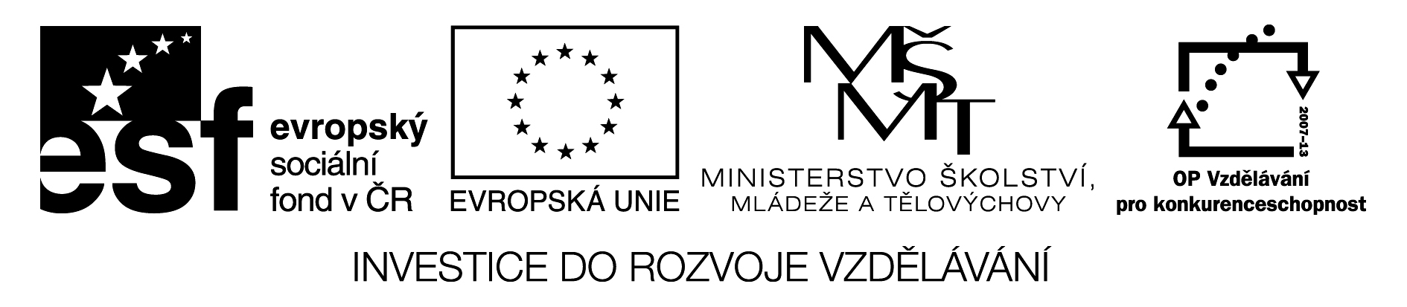

ZÁZNAMOVÝ ARCH

Název školy | Základní škola Bratří Čapků Úpice
Číslo projektu | CZ.1.07/1.4.00/21.0132
Název šablony klíčové aktivity | III/2 – Inovace a zkvalitnění výuky prostřednictvím ICT

Pořadové číslo hodiny | Datum | Třída | Předmět | Téma hodiny | Popis náplně hodiny | Jméno vyučujícího | Typ DUM | Odměna  (v Kč) | Podpis
1-Ma-1 | 7.9.2010 | VI.A | Matematika | Přirozená čísla a jejich zápisy | Společně procvičení čtení přirozených čísel, jejich zápis, rozvinutý zápis. | Mgr. Dytrych | PL (pracovní list)
1-Ma-2 | 9.9.2010 | VI.A | Matematika | Porovnávání a zaokrouhlování přirozených čísel | Žáci si samostatně procvičí porovnávání přirozených čísel, jejich řazení a zaokrouhlování. | Mgr. Dytrych | PL
1-Ma-3 | 14.9.2010 | VI.A | Matematika | Sčítání a odčítání přirozených čísel | Společné procvičení sčítání a odčítání přirozených čísel. Ve druhé části si totéž procvičí žáci sami. | Mgr. Dytrych | PL
1-Ma-4 | 17.9.2010 | VI.A | Matematika | Dělení přirozených čísel | Procvičení základních pojmů a jednoduchých příkladů a slovních úloh na dělení. | Mgr. Dytrych | IT (interakt. tabule)
1-Ma-5 | 22.9.2010 | VI.A | Matematika | Dělení přirozených čísel | Žáci si samostatně procvičí dělení přirozených čísel. | Mgr. Dytrych | PL
1-Ma-6 | 12.11.2010 | VI.A | Matematika | Násobení desetinných čísel | Žáci si samostatně procvičí násobení desetinných čísel. | Mgr. Dytrych | PL

Pořadové číslo hodiny | Datum | Třída | Předmět | Téma hodiny | Popis náplně hodiny | Jméno vyučujícího | Typ DUM | Odměna  (v Kč) | Podpis
1-Ma-7 | 9.9.2010 | VII.A | Matematika | Desetinná čísla - opakování | Žáci zdokonalují své znalosti a dovednosti při početních operacích s desetinnými čísly. | Mgr. Dytrych | PL  (pr. list)
1-Ma-8 | 1.10.2010 | VI.A | Matematika | Římská číslice | Seznámení s římskými čísly, jejich původem a zápisem. | Mgr. Dytrych | PL
1-Ma-9 | 13.10.2010 | VII.A | Matematika | Zlomky na číselné ose | Žáci na interaktivní tabuli vyznačují obrazy zlomků na číselné ose. | Mgr. Dytrych | IT  (int. tab)
1-Ma-10 | 18.10.2010 | VII.A | Matematika | Zlomky – krácení, rozšiřování | Žáci si samostatně zopakují základní znalosti o zlomcích a procvičí si jejich krácení a rozšiřování. | Mgr. Dytrych | PL
1-Ma-11 | 3.11.2010 | VII.A | Matematika | Sčítání a odčítání zlomků | Žáci si samostatně procvičí sčítání a odčítání zlomků. Na příkladu 4. pracují ve dvojicích. | Mgr. Dytrych | PL
1-Ma-12 | 22.11.2010 | VII.A | Matematika | Početní operace se zlomky | Dvojice žáků si společně zopakují početní operace se zlomky. | Mgr. Dytrych | PL
1-Ma-13 | 4.1.2011 | VII.A | Matematika | Celá čísla – úvod | Žáci si procvičí zápisy, obrazy celých čísel na číselné ose, absolutní hodnotu a porovnávání celých čísel. | Mgr. Dytrych | PL
1-Ma-14 | 11.1.2011 | VII.A | Matematika | Sčítání a odčítání celých čísel | Žáci si procvičí základní typy příkladů na sčítání a odčítání celých čísel. | Mgr. Dytrych | PL
1-Ma-15 | 13.1.2011 | VII.A | Matematika | Násobení a dělení celých čísel | Žáci si společně zopakují základní pravidla při násobení a dělení celých čísel a samostatně si procvičí příklady. | Mgr. Dytrych | PL
1-Ma-16 | 28.3.2011 | VII.A | Matematika | Výpočet procentové části | Žáci si samostatně procvičí výpočet procentové části na početních příkladech a slovních úlohách. | Mgr. Dytrych | PL
Pořadové číslo hodiny | Datum | Třída | Předmět | Téma hodiny | Popis náplně hodiny | Jméno vyučujícího | Typ DUM | Odměna  (v Kč) | Podpis
1-Ma-17 | 30.3.2011 | VII.A | Matematika | Výpočet základu a počtu procent | Žáci si samostatně procvičí výpočet základu a počtu procent na početních příkladech a slovních úlohách. | Mgr. Dytrych | PL
1-Ma-18 | 6.4.2011 | VII.A | Matematika | Procenta – souhrn 1 | Žáci si ve dvojících zopakují učivo o procentech na základních, ale i na netradičních úlohách. | Mgr. Dytrych | PL
1-Ma-19 | 11.4.2011 | VII.A | Matematika | Procenta – souhrn 2 | Žáci si ve dvojících zopakují učivo o procentech na základních, ale i na netradičních úlohách. | Mgr. Dytrych | PL
1-Ma-20 | 20.5.2011 | VI.A | Matematika | Znaky dělitelnosti 2,5,10 | Žáci si po vysvětlení samostatně procvičí práci se znaky dělitelnosti 2,5,10 | Mgr. Dytrych | PL
1-Ma-21 | 31.5.2011 | VI.A | Matematika | Znaky dělitelnosti 3,4,9 | Žáci si po vysvětlení samostatně procvičí práci se znaky dělitelnosti 3,4,9 | Mgr. Dytrych | PL

Pořadové číslo hodiny | Datum | Třída | Předmět | Téma hodiny | Popis náplně hodiny | Jméno vyučujícího | Typ DUM | Odměna  (v Kč) | Podpis

